AGENDA SEMANAL DE ACTIVIDADES

Curso: KINDER 2020. | Educadora de Párvulos: Carol Romo Vega.
Fecha: 08 al 12 de Junio. | Fecha Devolución al docente: Lunes 15 de junio

Asignatura | Actividad de texto de  estudio a desarrollar | Indicador de Evaluación | Materiales y actividades complementarias. | Sugerencias
Lunes 08 de Junio. Identidad y Autonomía.  N°3.  Lenguaje Artístico.  N° 1. | Texto estudiante “NT2 KINDER”  Clase N°29  Actividades N° 1 y 2.  Observar la página 26.  ¿Qué emoción expresan?  Página del libro.  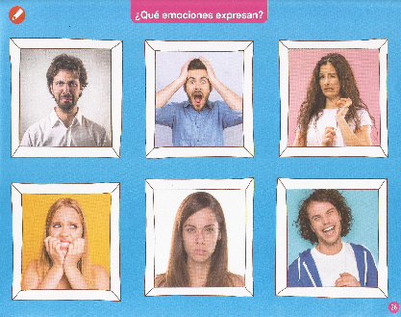 | Explica por qué otra persona o personaje pudo sentir determinada emoción o sentimiento, a partir de narraciones o situaciones observadas.  Formula preguntas sobre características de diversas producciones artísticas visuales, musicales o escénicas(materiales y técnicas que utilizo, colorido, forma, estilos, ritmos, entre otras)de diversos contextos, que observan. | Observar video explicativo.  Cuaderno de actividades.  Muestra de videos del CIRQUE DU SOLEIL. | Mostrar video de la educadora a los niños y niñas, antes de que realice las actividades del libro.  Observar videos de la educadora para los apoderados con la explicación de las actividades a realizar en conjunto con sus hijas e hijos.  Enviar fotografías o videos por WhatsApp de la realización de las actividades.
Lenguaje Verbal  N° 3. | Escuchar el video y relacionar al sonido inicial vocálico Uu, repetir los elementos de la canción. | Dice le fonema inicial de una palabra, a partir de canciones y juegos verbales.  Sonido inicial vocálico vocal Uu. | Observa video de presentación de la vocal Uu. | Observar videos de la educadora para los apoderados con la explicación de las actividades a realizar en conjunto con sus hijas e hijos.  Enviar fotografías o videos por WhatsApp de la realización de las actividades.
Pensamiento matemático N°7, | Observar video relacionar cantidad con los números. | Relaciona e identifica números del 1 al 5. Presentación el número 5. | Observa video de presentación de los números del 1 al 5. | Observar videos de la educadora para los apoderados con la explicación de las actividades a realizar en conjunto con sus hijas e hijos.  Enviar fotografías o videos por WhatsApp de la realización de las actividades.

Asignatura | Actividad de texto de  estudio a desarrollar | Indicador de Evaluación | Materiales y actividades complementarias. | Sugerencias
Martes 09 de Junio.  Identidad y Autonomía N°1.  Lenguaje Verbal N° 2. | Texto estudiante “NT2 KINDER”  Clase N°30  Actividades N° 1 y 2.  Página a desarrollar: 27  ¿Cómo desenredamos nuestras emociones?  Página del libro.  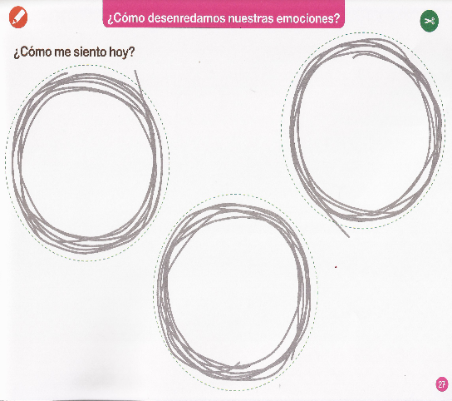 | Explica por qué ha sentido miedo, alegría, tristeza, amor o ira frente a diversas narraciones o situaciones observadas.  Explica la relación entre sus experiencias previas y lo que escucha. | Cuaderno de actividades.  Lápices de colores.  Lápiz grafito.  Cuentos: “El tigre y el ratón” “Sapo enamorado”  Observar videos de YouTube.  Tijeras.  Trozos de lanas diferentes colores. | Mostrar video de la educadora a los niños y niñas, antes de que realice las actividades del libro.  Observar videos de la educadora para los apoderados con la explicación de las actividades a realizar en conjunto con sus hijas e hijos.  Observar video el cuento.  Enviar fotografías o videos por WhatsApp de la realización de las actividades.

Lenguaje Verbal  N° 3.  Coordinación y Movimiento N°6 | Escuchar el video y relacionar al sonido inicial vocálico Uu, repetir los elementos de la canción.  Reconoce e identifica vocales Uu en diferentes textos. | Dice le fonema inicial de una palabra, a partir de canciones y juegos verbales.  Identifica y reconoce vocal Oo.  Utiliza, de manera autónoma y correcta instrumentos punzantes, que le permitan realizar acciones como recortar, pegar, en función de sus intereses y juegos, | Observa y busca en revista, diario y libros vocales Uu para recorta y pegar y pegar en su cuaderno. | Observar videos de la educadora para los apoderados con la explicación de las actividades a realizar en conjunto con sus hijas e hijos.  Enviar fotografías o videos por WhatsApp de la realización de las actividades.
Pensamiento matemático N°7,  Coordinación y Movimiento N°6 | Observar video relacionar cantidad con los números. | Identifica y reconoce número 5 dentro de un contexto.  Utiliza, de manera autónoma y correcta instrumentos punzantes, que le permitan realizar acciones como recortar, pegar, en función de sus intereses y juegos, | Observa y busca en revista, diario, libros y calendarios números 5 para recorta y pegar y en su cuaderno. | Observar videos de la educadora para los apoderados con la explicación de las actividades a realizar en conjunto con sus hijas e hijos.  Enviar fotografías o videos por WhatsApp de la realización de las actividades.

Asignatura | Actividad de texto de  estudio a desarrollar | Indicador de Evaluación | Materiales y actividades complementarias. | Sugerencias
Miércoles 10 de Junio.  Identidad y Autonomía N°3.  Lenguaje Verbal N°6. | Texto estudiante “NT2 KINDER”  Clase N°31  Actividades N° 1 y 2.  Página a desarrollar: 28.  Adivina ¿Qué emoción es y cómo la expreso?  Página de libro.  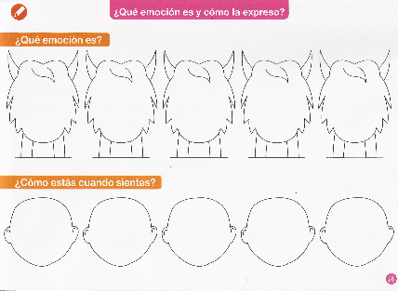 | Explica por qué otra persona o personaje pudo ser determinada emoción o sentimiento, a partir de narraciones o situaciones observadas.  Responde preguntas que hacen referencias al contenido explicito e implícito de un texto escuchado. | Cuaderno de actividades.  Lápices de colores.  Lápiz grafito.  Cuentos: “El tigre y el ratón” “Sapo enamorado”  Observar videos de YouTube.  Tijeras.  Trozo de telas o pañuelos de colores. | Mostrar video de la educadora a los niños y niñas, antes de que realice las actividades del libro.  Observar videos de la educadora para los apoderados con la explicación de las actividades a realizar en conjunto con sus hijas e hijos.  Enviar fotografías o videos por WhatsApp de la realización de las actividades.
Lenguaje Verbal  N° 3.  Coordinación y Movimiento N°6 | Escuchar el video y relacionar al sonido inicial vocálico Uu repetir los elementos de la canción.  Reconoce e identifica elementos u objetos que comienzan con el sonido Uu en diferentes textos. | Dice le fonema inicial de una palabra, a partir de canciones y juegos verbales.  Identifica y reconoce elementos u objetos que comienzan con Uu  Utiliza, de manera autónoma y correcta instrumentos punzantes, como recortar, pegar en función de sus intereses y juegos. | Observa y busca en revista, diario y libros elementos u objetos que comienzan con la vocales Uu para recorta y pegar y en su cuaderno. | Observar videos de la educadora para los apoderados con la explicación de las actividades a realizar en conjunto con sus hijas e hijos.  Enviar fotografías o videos por WhatsApp de la realización de las actividades.
Pensamiento matemático N°7, | Observar video relacionar cantidad con los números.  Observar conjunto. | Identificar y relacionar relacionar número y cantidad | Observa lamina indicar lo que ven.  Completar conjuntos según indica la cantidad.  5.  Realizar actividad en su cuaderno.  Observar lamina. | Observar videos de la educadora para los apoderados con la explicación de las actividades a realizar en conjunto con sus hijas e hijos.  Enviar fotografías o videos por WhatsApp de la realización de las actividades.

Asignatura | Actividad de texto de  estudio a desarrollar | Indicador de Evaluación | Materiales y actividades complementarias. | Sugerencias
Jueves 11 de Junio.  Identidad y autonomía N°8.  Lenguaje Artístico N°6. | Texto estudiante “NT2 KINDER”  Clase N°32  Actividades N° 1 y 2.  ¿Cómo nos expresamos”  Página N°. | Utiliza vocabulario preciso para denominar emociones o sentimientos que le provocan diversas narraciones o situaciones observadas.  Combina materiales, técnicas y procedimientos de dos o más formas de expresión (plástica, corporal o musical) en sus creaciones. | Lápices de color.  Lápiz grafito.  Lamina de obra “ El grito” de Edward Munch. | Mostrar video de la educadora a los niños y niñas, antes de que realice las actividades del libro.  Observar videos de la educadora para los apoderados con la explicación de las actividades a realizar en conjunto con sus hijas e hijos.  Enviar fotografías o videos por WhatsApp de la realización de las actividades.
Lenguaje Verbal  N° 3.  Coordinación y Movimiento N°6 | Escuchar el video y relacionar al sonido inicial vocálico Uu, repetir los elementos de la canción. | Dice le fonema inicial de una palabra, a partir de canciones y juegos verbales.  Identifica y reconoce elementos u objetos que comienzan con Uu.  Permitan realizar acciones como recortar, pegar dibujar, colorear, escribir, rellenar, en función de sus intereses y juegos. | Rellenar con material a su alcense respetando  contornos.  Rellenar vocal Uu.   | Observar videos de la educadora para los apoderados con la explicación de las actividades a realizar en conjunto con sus hijas e hijos.  Enviar fotografías o videos por WhatsApp de la realización de las actividades.
Pensamiento matemático N°7,  Coordinación y Movimiento N°6 | Observar video relacionar cantidad con los números.  Rellenar número 5.   | Identificar y relacionar número.  Permitan realizar acciones como recortar, pegar dibujar, colorear, escribir , rellenar, en función de sus intereses y juegos, | Rellenar con material a su alcense respetando  contornos.  Realizar actividad en su cuaderno. | Observar videos de la educadora para los apoderados con la explicación de las actividades a realizar en conjunto con sus hijas e hijos.  Enviar fotografías o videos por WhatsApp de la realización de las actividades.

Asignatura | Actividad de texto de  estudio a desarrollar | Indicador de Evaluación | Materiales y actividades complementarias. | Sugerencias
Viernes 12 de Junio.  Convivencia y Ciudadanía N°9.  Comprensión del entorno sociocultural. N°4. | Texto estudiante “NT2 KINDER”  Clase N°33  Actividades N° 1 y 2.  ¿Cómo han cambiado estos objetos? | Expresa a través de gestos y palabras lo que siente al ser escuchado y que sea tomada en cuenta su opinión.  Describe las necesidades y situaciones que cree motivaron la creación de ciertos inventos. | Observación de videos de la evolución de los inventos y medios tecnológicos.  Observación de fotografías o enciclopedias. | Mostrar video de la educadora a los niños y niñas, antes de que realice las actividades del libro.  Observar videos de la educadora para los apoderados con la explicación de las actividades a realizar en conjunto con sus hijas e hijos.  Enviar fotografías o videos por WhatsApp de la realización de las actividades.
Lenguaje Verbal  N° 3. | Escuchar el video complementario y responder e indicar sus respuestas en relación al sonido inicial vocálico Uu. | Dice le fonema inicial de una palabra, a partir de canciones y juegos verbales. | Actividades indica su respuesta en el video. | Observar videos de la educadora para los apoderados con la explicación de las actividades a realizar en conjunto con sus hijas e hijos.  Enviar fotografías o videos por WhatsApp de la realización de las actividades.
Pensamiento matemático N°7, | Observar video relacionar cantidad con los números. | Identificar y relacionar número y cantidad hasta el 5. | Observa y comenta video de los números hasta el 5. | Observar videos de la educadora para los apoderados con la explicación de las actividades a realizar en conjunto con sus hijas e hijos.  Enviar fotografías o videos por WhatsApp de la realización de las actividades.

